住所検索機能の実行時説明資料

1. 下準備

ダウンロードしてきた「zenkoku.csv」を今回使用するPythonのファイルである「search_address.py」ファイルを同じディレクトリ（フォルダ）に格納する。（今回で言うと「PythonAddress」フォルダに格納している）

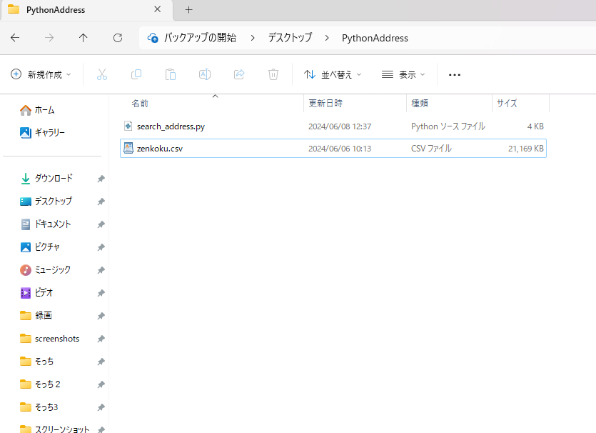

あらかじめ公式サイトにてPythonとcsv読み込みするためのライブラリであるpandasをインストールしておく。（コマンドプロンプトでpip install pandas　を入力）

1. システム利用の流れ

* 検索文字入力

コマンドプロンプトを開き「search_address.py」を保存したディレクトリの階層に移動する。（今回はデスクトップの「PythonAddress」フォルダ）

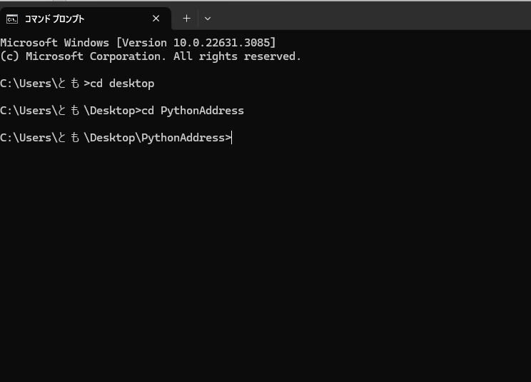

Python search_address.py を入力エンターすると「検索語を入力してください：」が表示されるので検索したい文字列を入力する。

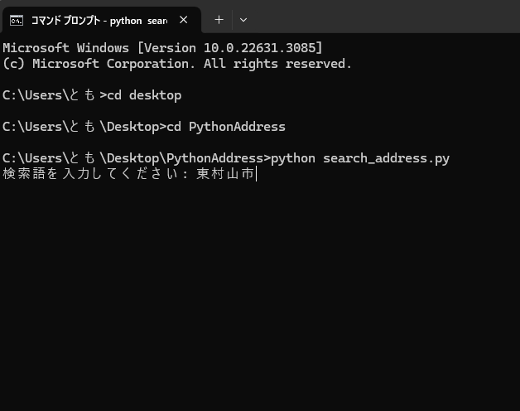

* 結果出力

検索文字を入力すると同ディレクトリに転置インデックスファイルである「inverted_index.json」が生成され、それをもとに検索結果が出力される。

